
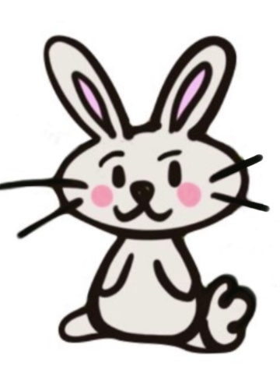
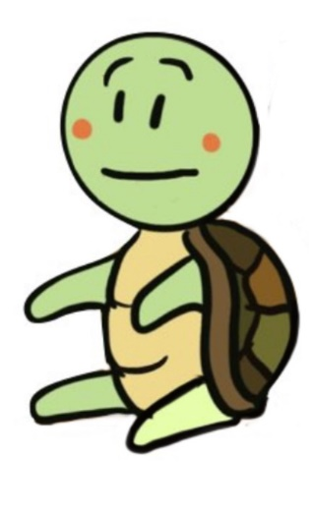

CONSEJOS FABULOSOS
¿Qué hubiera pasado si la liebre no se hubiera quedado descansando? ¿Y si hubiera sido una carrera submarina? ¿Qué opinas sobre las burlas de la liebre? Atrévete a darle un consejo a la liebre y/o a la tortuga.

